2017年11月28日 星期二 小雨 10～14℃

益阳大通湖200MWp渔光互补发电项目

一期100MWp渔光互补发电项目情况说明：

* 30区4塘组件安装5人；
* 27区基础管桩打桩，桩机1台，挖机2台，测量3人，施工人员6人；
* 25区1塘支架安装6人，立柱焊接2人；
* 29区箱变基础柱支模3人；

一期现场施工人员共25人。

照片如下：

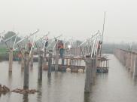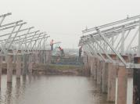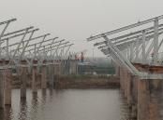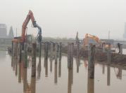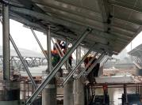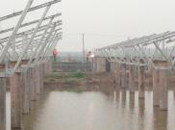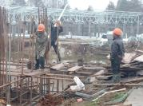

二期100MWp渔光互补发电项目情况说明：

* 58区2塘支架验收通过。
* 13区2塘支架7处平整度不符合设计规范要求，待整改后复检。
* 61区1塘基础管桩打桩，钩机1台，桩机1台，测量3人；
* 58区2塘组件安装9人，3塘组件安装13人；
* 13区电缆桥架安装8人；
* 14区1塘支架安装5人；
* 15区组件安装8人，电缆桥架安装7人；
* 39区支架安装7人，立柱焊接2人，箱变基础绑筋4人；
* 40区1塘支架安装16人；
* 32区基础管桩打桩，桩机1台，挖机1台，测量3人；
* 33区基础管桩打桩，钩机台，桩机1台，测量3人；
* 44区基础管桩打桩，桩机1台，钩机1台，测量3人，施工人员4人；

二期现场施工人员共95人。

照片如下：

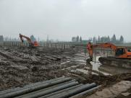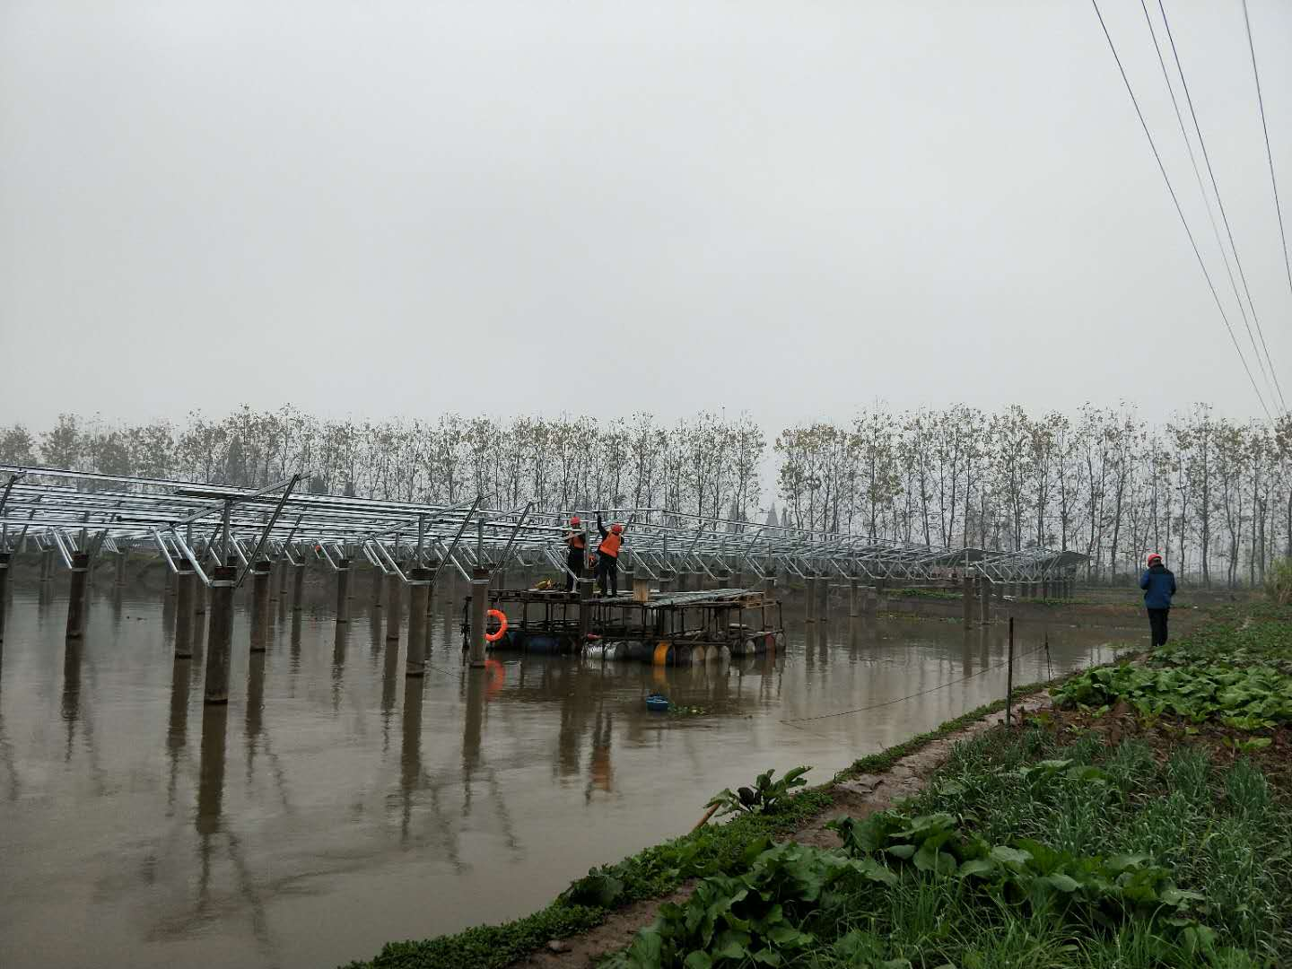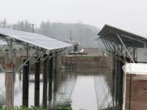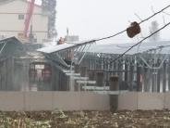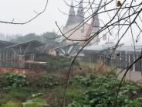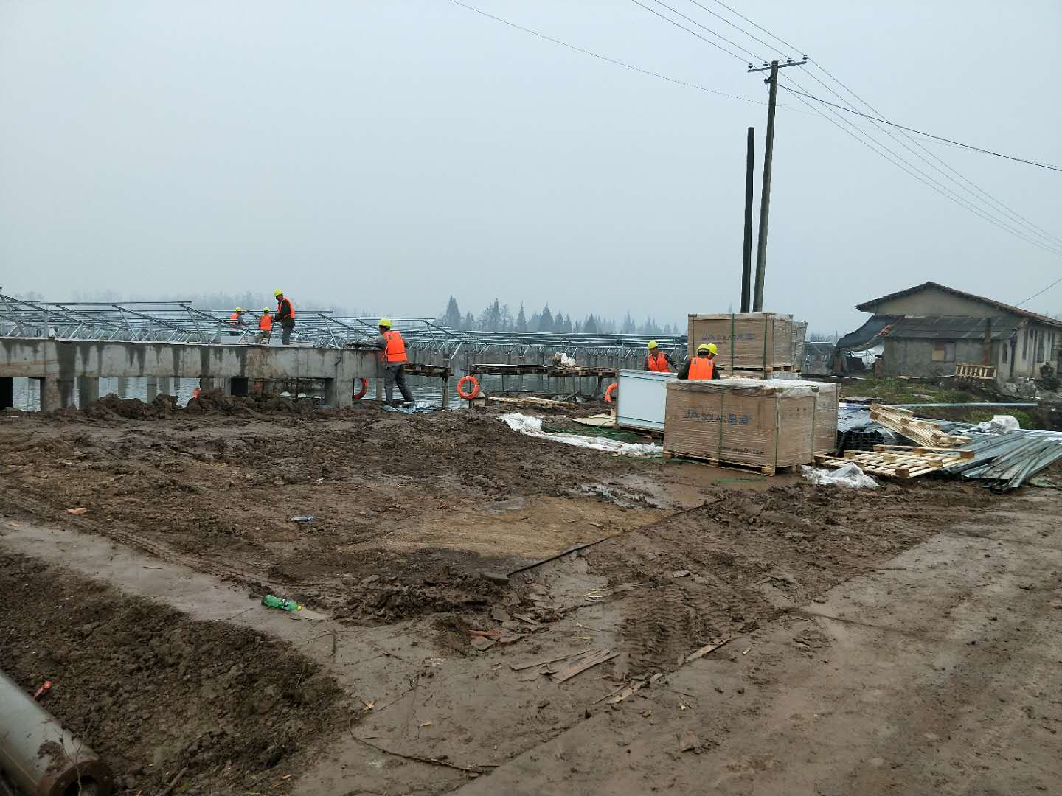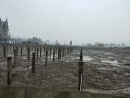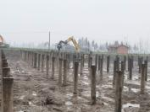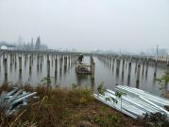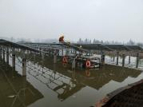

现场人员：刘忠杰、贾玉成、董军旗